| Gerb-BMSTU_01 | **Министерство науки и высшего образования Российской Федерации**  **Федеральное государственное бюджетное образовательное учреждение**  **высшего образования**  **«Московский государственный технический университет**  **имени Н.Э. Баумана**  **(национальный исследовательский университет)»**  **(МГТУ им. Н.Э. Баумана)** |
| --- | --- |

ФАКУЛЬТЕТ \_\_\_\_\_\_\_\_\_\_\_\_\_\_\_\_\_\_\_\_\_\_\_\_\_\_\_\_\_\_\_\_\_\_\_\_\_\_\_\_\_\_\_\_\_\_\_\_\_\_\_\_\_

КАФЕДРА \_\_\_\_\_\_\_\_\_\_\_\_\_\_\_\_\_\_\_\_\_\_\_\_\_\_\_\_\_\_\_\_\_\_\_\_\_\_\_\_\_\_\_\_\_\_\_\_\_\_\_\_\_

**ОТЧЕТ**

**Отчет по лабораторной работе №5 по курсу «Компьютерные сети»**

Вариант \_\_\_\_\_16\_\_\_\_\_\_

Студент ИУ7-73Б \_\_\_\_\_\_\_\_\_\_\_\_\_\_ Сукочева А.

(Группа) (Подпись, дата) (И.О.Фамилия)

Преподаватель  \_\_\_\_\_\_\_\_\_\_\_\_\_\_ Рогозин Н.О.

(Подпись, дата) (И.О.Фамилия)

2021 г.

**Задание:**

Написать smtp-клиент, который

1) В качестве входных данных (аргументы командной строки) получает:

адрес получателя, адрес отправителя, пароль.

2) Использует один из открытых smtp-серверов для доставки MIME-сообщений, включая приложения, если они есть, в соответствии с вариантом.

Вариант = номер студента по списку в Электронном Университете % кол-во вариантов.

Дополнительная задача:

В качестве дополнительного параметра задается ключевое слово. По данному ключевому слову выполняется поиск в текстовых файлах в папке клиента, При обнаружении слова файл прикрепляется к письму.

Допускается использование любого ЯП и фреймворков.

**Программа**

Программа написана на языке программирования C#.   
Использовалось пространство имен System.Net.Mail (<https://docs.microsoft.com/ru-ru/dotnet/api/system.net.mail?view=net-5.0>) и System.Net.Mime (<https://docs.microsoft.com/ru-ru/dotnet/api/system.net.mime?view=net-5.0>).  
В качестве SMTP-сервера использовался gmail.com (<https://support.google.com/a/answer/176600>)

Код программы представлен ниже.

| using System;  namespace lab\_05 {  class Program  {  static void Main(string[] args)  {  string toEmail = args[Constants.Args.ToEmail.GetHashCode()];  string fromEmail = args[Constants.Args.FromEmail.GetHashCode()];  string password = args[Constants.Args.Password.GetHashCode()];  string word = args[Constants.Args.Word.GetHashCode()];  string directory = args[Constants.Args.Directory.GetHashCode()];   Console.WriteLine($"{toEmail} {fromEmail} {password} {word} {directory}");    var msg = Mail.GetMailMessage(toEmail, fromEmail, word, directory);  Mail.Send(fromEmail, password, msg);  }  } } |
| --- |

| using System;  namespace lab\_05 {  public class Constants  {  public readonly static string Host = "smtp.gmail.com";  public readonly static int Port = 587;  public enum Args { ToEmail = 0, FromEmail = 1, Password = 2, Word = 3, Directory = 4 }  } } |
| --- |

| using System; using System.Collections.Generic; using System.IO; using System.Net; using System.Net.Mail;  namespace lab\_05 {  public class Mail  {  public static void Send(string fromEmail, string password, MailMessage message)  {  var client = new SmtpClient(Constants.Host, Constants.Port)  {  Credentials = new NetworkCredential(fromEmail, password),  EnableSsl = true  };   try  {  client.Send(message);  }  catch (Exception ex)  {  Console.WriteLine("Exception {0}", ex.ToString());  }   client.Dispose();  }   public static MailMessage GetMailMessage(string toEmail, string fromEmail, string word, string directory)  {  MailMessage message = new MailMessage(fromEmail, toEmail, "Files", $"These are the files that contain the word \"{word}\"");   foreach (var fileName in getFileNames(directory, word))  {  message.Attachments.Add(getAttachmentByFileName(fileName));  }   return message;  }   private static List<string> getFileNames(string directory, string word)  {  var result = new List<string>();   foreach (var file in Directory.GetFiles(directory))  {  if (File.ReadAllText(file).Contains(word))  {  result.Add(file);  }  }   return result;  }   private static Attachment getAttachmentByFileName(string fileName)  {  Attachment data = new Attachment(fileName, System.Net.Mime.MediaTypeNames.Application.Octet);   // Add time stamp information for the file.  System.Net.Mime.ContentDisposition disposition = data.ContentDisposition;  disposition.CreationDate = File.GetCreationTime(fileName);  disposition.ModificationDate = File.GetLastWriteTime(fileName);  disposition.ReadDate = File.GetLastAccessTime(fileName);   return data;  }  } } |
| --- |

**Пример работы программы**

Имеем три файла в рабочей области со следующим содержимым:

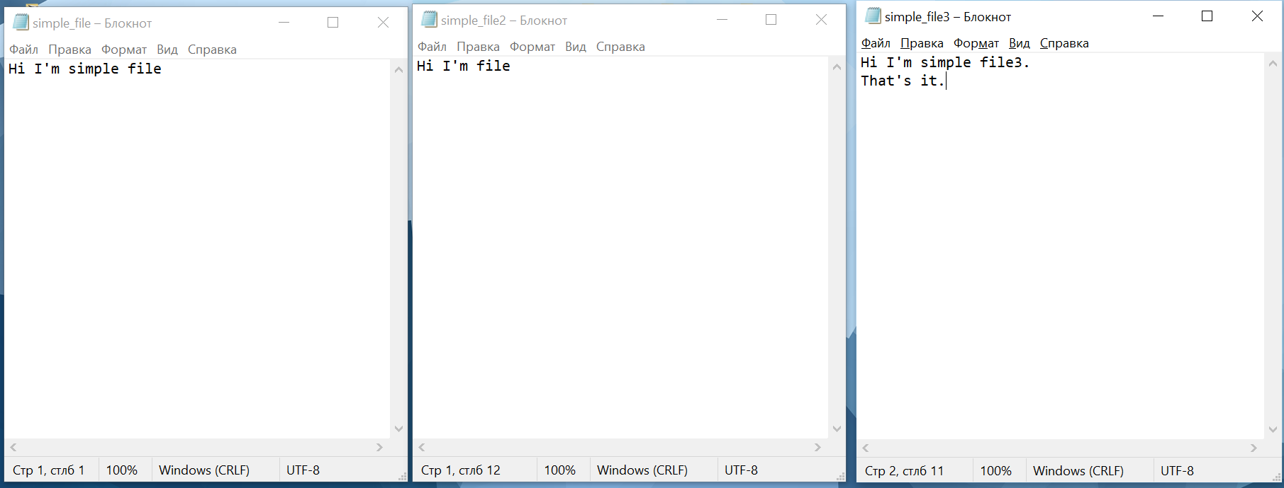

Запускаем программу. Передаем слово “simple”. Файл “simple\_file2” не отправился, т.к. он не содержит слово “simple”.

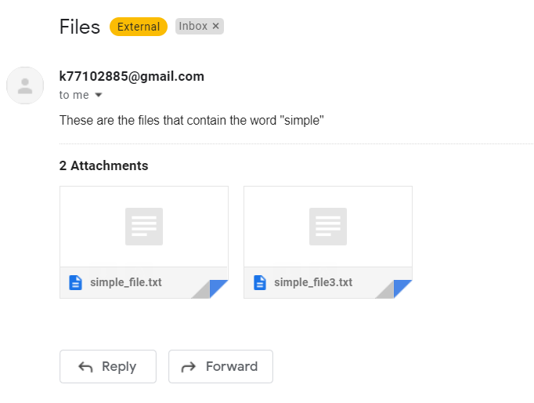

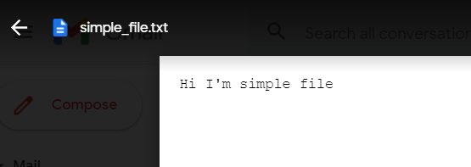

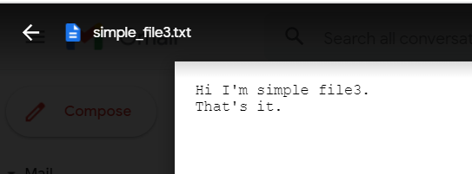

При вводе слова, которого нет ни в одном файле получаем следующий результат:

